ΑΝΑΚΟΙΝΩΣΗ
ΥΠΟΥΡΓΕΙΟΥ ΕΡΓΑΣΙΑΣ, ΠΡΟΝΟΙΑΣ ΚΑΙ ΚΟΙΝΩΝΙΚΩΝ ΑΣΦΑΛΙΣΕΩΝ
ΓΙΑ ΤΟ ΣΧΕΔΙΟ «ΑΠΑΣΧΟΛΗΣΗΣ ΜΕ ΣΤΗΡΙΞΗ» ΑΤΟΜΩΝ ΜΕ ΑΝΑΠΗΡΙΕΣ
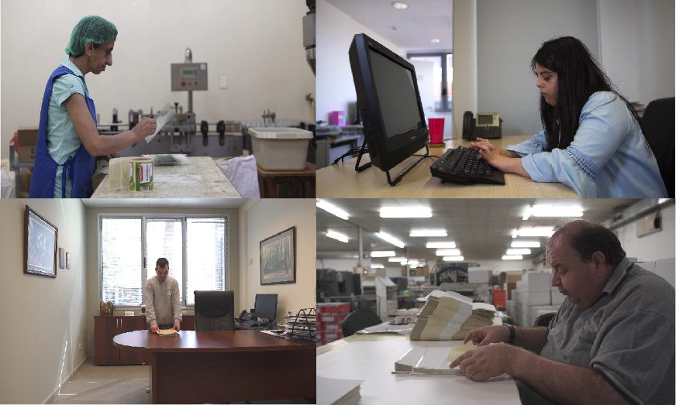

Ένας πολύ σημαντικός τομέας στη ζωή κάθε ατόμου είναι η επαγγελματική αποκατάσταση και ενσωμάτωση. Η εργασία, είναι μια δραστηριότητα της ζωής η οποία καταναλώνει περίπου το ένα τρίτο της ζωής του και είναι μια από τις κύριες πηγές ευτυχίας για έναν άνθρωπο, αφού του δίνει αφενός τα μέσα για να διατηρεί ένα επαρκές βιοτικό επίπεδο, και αφετέρου την ευκαιρία να κοινωνικοποιηθεί και να αναπτύξει την προσωπικότητα του και να νιώσει χρήσιμο μέλος της κοινότητας του.

Αυτή η ανάγκη δεν απουσιάζει από τα άτομα με αναπηρίες, και ιδιαίτερα σε αυτά με νοητική ή/και ψυχική αναπηρία, τουναντίον σε πολλές περιπτώσεις εκφράζεται ακόμα πιο έντονα, και όταν αυτή ικανοποιείται, παρατηρείται μια εντυπωσιακή εξέλιξη στην προσωπικότητα των ατόμων, στις δεξιότητες τους, στη συμπεριφορά τους αλλά και στα επίπεδα ευτυχίας και ικανοποίησης τους.

Η Κυβέρνηση και το Υπουργείο Εργασίας, Πρόνοιας και Κοινωνικών Ασφαλίσεων, θέτοντας ως στρατηγική επιδίωξη του την ικανοποίηση του δικαιώματος των ατόμων με αναπηρίες για εργασία και απασχόληση, επιχορηγεί 24 προγράμματα Απασχόλησης με Στήριξη Ατόμων με Αναπηρίες σε παγκύπρια βάση, μέσω των οποίων στηρίζονται 370 άτομα περίπου, τα πλείστα με νοητική ή/και ψυχική αναπηρία. Η ετήσια χορηγία για το κάθε πρόγραμμα κυμαίνεται από €11.500 μέχρι και τις €15.900.

Σκοπός των πιο πάνω προγραμμάτων είναι η εργοδότηση στην ανοιχτή αγορά εργασίας, μέσω της παροχής στήριξης από καθοδηγητή εργασίας (job coach), ατόμων με αναπηρίες με ουσιώδη μείωση της δυνατότητας εξεύρεσης και διατήρησης κατάλληλης αμειβόμενης απασχόλησης και που με την ανάλογη για τις ανάγκες τους στήριξη, αποκτούν τη δυνατότητα παραγωγικής απασχόλησης και επαγγελματικής και κοινωνικής ένταξης και ενσωμάτωσης.

Οι υπηρεσίες στήριξης που παρέχονται από τον εκπαιδευμένο καθοδηγητή εργασίας, γίνονται σε προσωπικό επίπεδο, ανάλογα με τις ανάγκες κάθε ατόμου, ευέλικτα και για όσο χρόνο χρειάζεται μέχρι την πλήρη ενσωμάτωση του ατόμου στο εργασιακό περιβάλλον.Με αυτό τον τρόπο διασφαλίζεται η απρόσκοπτη λειτουργία του εργασιακού πλαισίου μιας επιχείρησης, αφού ο προϊστάμενος ή οι συνάδελφοι του ατόμου με αναπηρία δεν χρειάζεται να αποσπώνται από την εργασία τους. Τα καθήκοντα των καθοδηγητών εργασίας, ανάμεσα σε άλλα, περιλαμβάνουν την παροχή επαγγελματικού προσανατολισμού στα άτομα με αναπηρίες, διαπραγμάτευση με εργοδότες για παροχή κατάλληλων όρων απασχόλησης στα άτομα με αναπηρίες, δημιουργία ευνοϊκού εργασιακού περιβάλλοντος στο χώρο εργασίας σε συνεργασία με τον εργοδότη και το υπόλοιπο προσωπικό, καθώς επίσης και παροχή καθοδήγησης/στήριξης/κατάρτισης στο χώρο απασχόλησης ανάλογα με τις προσωπικές ανάγκες των ατόμων και τις απαιτήσεις των συγκεκριμένων θέσεων εργασίας.

Ενδεικτικά, τα άτομα με αναπηρίες, που στηρίζονται στην απασχόληση,εργοδοτούνται, ανάμεσα σε άλλους, και στους πιο κάτω τομείς:

- 30άτομα εργάζονται σε ταχυφαγεία ή χώρους εστίασης
- 130άτομα εργάζονται σε Υπεραγορές, Φούρνους και Φρουταρίες
- 10άτομα εργάζονται σε γεωργικές καλλιέργειες και φυτώρια
- 30άτομα εργάζονται σε Κοινοτικά Συμβούλια, Δήμους, Νοσοκομεία, στον ΚΟΑ, στην ΚΟΠ, στους Ειδικούς Ολυμπιακούς κ.α.
- Τα υπόλοιπα άτομα εργάζονται σε διάφορες επιχειρήσεις στον ιδιωτικό τομέα όπως συνεργείο αυτοκινήτων, παιδότοπους, βιβλιοπωλεία, κομμωτήρια, κολυμβητήρια, τυπογραφεία, εργοστάσιο χαρτικών, ελεγκτικά γραφεία, καταστήματα λιανικού εμπορίου κ.α..

Από τα 370 περίπου άτομα που εργοδοτούνται μέσω του Σχεδίου Απασχόλησης με Στήριξη, το ποσοστό απολύσεων ήταν ελάχιστο έως μηδαμινό, ακόμα και κατά την περίοδο της κυπριακής οικονομικής κρίσης και, πιο πρόσφατα, της πανδημίας
Αξιολογώντας τα αποτελέσματα της εφαρμογής των προγραμμάτων προκύπτει ότι οι εργαζόμενοι με αναπηρία δεν διαφοροποιούνται από τους εργαζόμενους χωρίς αναπηρία και ότι το κόστος για «εύλογες προσαρμογές» αν και όπου χρειάζονται δεν είναι μεγάλο. Με την πρόσληψη ατόμων με αναπηρίες αναβαθμίζεται η δημόσια εικόνα της επιχείρησης (Εταιρική Κοινωνική Ευθύνη), καλλιεργείται θετικό κλίμα ανάμεσα στους εργαζόμενους και αυξάνεται η προσήλωση των πελατών της επιχείρησης

ΚΧ/

